**AI在智慧医疗行业调查报告**

**姓名：何宇辰 学号：3200604002 班级：工学1班**

**简介：**

近年来，我国加快推动健康理念转变，推进城市智慧医疗建设，形成以提高群众健康水平为核心的工作基调。在人工智能技术越来越普遍渗透入各行各业的时代，AI与生物医疗技术的融合逐渐成熟，全球智慧医疗健康产业的发展前景十分广阔，但同时也面临着不少的挑战，本文便基于AI在智慧医疗行业的发展做一个调查报告。

**摘要：**

智慧医疗是新时期智慧城市建设的重要内容，是深化医药卫生体制改革、建设健康中国的重要支撑。以新一代信息技术和生物医疗技术为支撑的智能化健康医疗服务体系，优化医疗资源配置，提高医疗服务效率，实现预防、治疗、康复和健康管理一体化，促进卫生与健康工作向“健康管理”转变。本文首先介绍了人工智能的历史，以及人工智能在与医疗领域进行联动时的相关背景，之后调查了人工智能与智慧医疗领域的发展现状，并对该领域的未来进行合适的展望，了解了相关的明星企业与实用的典型技术，并阐述了为何要调查AI在该行业的现状，最后对整个在AI医疗行业的调查报告做一个总结。

**人工智能应用历史：**

首先，美国麻省理工学院的帕特里克**·**温斯顿教授曾说过：“人工智能就是研究如何使计算机去做过去只有人类才能做的智能工作”。

对于“人工智能”这个概念，是由艾伦·麦席森·图灵最先提出的“机器是否会思考”这个设想，开拓了人类钻研机器是否拥有智能的一片新天地；之后，在1956年召开的达特茅斯会议上么，不同领域（数学、心理学、工程学、经济学）的科学家第一次提出“人工智能”的概念，并正式确立人工智能为研究学科。

图1:会议原址-达特茅斯楼

当然，人工智能学科的发展也不是一帆风顺的，从1956年达特茅斯会议之后，人工智能领域经历了三次发展的高潮与寒冬，三次寒冬分别是由于计算机算力有限，无法解决莫拉维克悖论；AI硬件市场需求下跌，遭受个人电脑理念冲击；专家认为应用领域狭窄且维护成本高昂等原因造成人工智能领域发展的停滞。

人工智能在经历几次大起大落的过程中发展了接近一整个世纪，在逐渐解决了计算机算力及算法的限制等问题之后，人工智能开始呈现爆发式发展。在两场举世瞩目的人机围棋大战之后，人们对人工智能有了更加深刻的认识并意识到人工智能拥有巨大的应用价值，之后并将这些算法尽力推广运用到各个领域。

图2:人工智能的两个简单模型

人工智能的两个简单模型分为人脑思维模型和机器思维模型。人脑思维模型即从以往经验中总结出规律，并在下次遇到时使用已有的规律对事件进行预测；机器思维模型则是从历史数据中总结出通用模型，当下次遇到新数据时，则使用已有的模型挖掘未曾发现的东西，并预测未知属性。

人工智能领域在智慧医疗领域使用的相关技术首当其冲的便是深度学习，深度学习是机器学习的一种，而机器学习是实现人工智能的必经路经。深度学习的概念源于人工神经网络的研究，含多个隐藏层的多层感知器就是一种深度学习结构。深度学习通过组合低层特征形成更加抽象的高层表示属性类别或特征，以发现数据的分布式特征表示。

图3:人工神经网络构造图

自深度学习这一概念以及技术提出以来，各领域对于该技术的研究一直处于十分火热的状态。不可否认的是，深度学习的出现对计算机视觉领域的发展起到了至关重要的推动作用。研究计算机视觉的主要任务是对图像、视频等进行目标检测、目标识别以及按照语义进行分割等，目前最广泛的应用领域在于医疗1和金融行业之中。

图4:人工智能的现在段研究成果

其中最常见的应用场景是医学图像处理。图像分割是医学图像处理任务中一个重要的研究方向，目前已经出现了很多图像分割方法，其中包含传统的分割方法和基于深度学习模型的分割方法2。传统的图像分割方法包括阈值分割法、区域生长法以及图割法等；运用深度学习以及人工智能相关技术的分割方法包括FCN、U-Net、U-Net++ 3、SegNet 以及 DeepLab 系列的网络架构4。

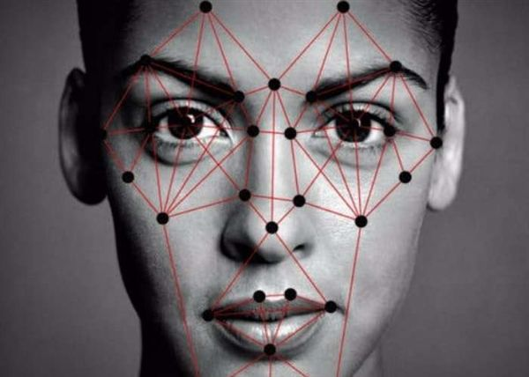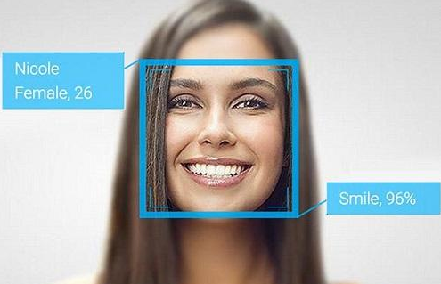

图5:生物医学图像分割、采集、处理

人工智能赋能智慧医疗，即以互联网为依托，通过搭建基础设施及数据的收集将人工智能技术及大数据服务应用于医疗行业中，提升医疗行业的诊断效率及服务质量5。

**现状：**

AI医疗应用背景：

1. 医疗资源分配不均，AI能弥补劳动力短缺

医护人员、医疗体系劳动力数量不足且需求空间巨大，人工智能医疗是解决医疗生产力的根本之道。

1. AI医疗利好政策落地

国家多次颁布人工智能与医疗结合的相关政策并要求落实医疗数据库的构建，数据平台的成立有利于人工智能在医疗领域的落地，AI赋能也将给医疗行业带来全新的发展动力。

AI医疗市场情况分析：

市场规模：随着人工智能技术的快速发展，计算机视觉、认知计算、人机语音交互和深度学习等技术也逐渐成熟，使得人工智能医疗领域的各项运用有机会成为可能，如医疗影像智能识别、辅助诊断、语音录入病历、医疗机器人（达芬奇手术机器人）、AI医药研发等领域。

随着人工智能医疗热度的不断上升，医疗市场的不断膨胀，加之人工智能医疗的利好政策规划在今年不断落地，更加速了人工智能医疗在我国的发展，据有关公司统计，我国人工智能应用市场总值到2025年将达到1270亿美元，其中医疗行业则将占市场规模的五分之一。

图6:AI医疗投资价值分析

“算法”以及“有效数据”的结合是AI医疗发展的核心。基础层的计算机算力是构建生态的基础，而位于技术层的算法、框架以及通用技术是构建技术保障的基础，这些都属于人工智能产业具有高投入、高收益特点的大生态基础设施，需要进行中长期的投资；而应用层是具有变现能力强特点的AI技术在具体行业及应用场景进行变现的渠道。随着医疗数据互通互联的进一步提升以及数据共享机制的建立，AI医疗行业的发展还将迎来一波加速发展。

AI医疗的应用场景：

1. 疾病风险管理与预测

通过基因测序与检测，提前预测疾病发生的概率及风险

1. 医学影像

主要运用计算机视觉技术解决病灶识别与标注、靶区自动定位与自适应放疗、影响三维重建等6

1. 医院管理

针对医院内部各项工作的管理、医院间数据交互及调度的相互协调，包括但不限于病例结构化、分级诊疗、诊断相关分类智能系统、医疗决策支持的专家系统等7

1. 辅助诊疗

依靠手术机器人、诊断机器人、康复机器人等对整个治疗过程进行辅助增强

1. 虚拟助理

通过智能语音技术和自然语言处理技术同时基于特定领域的知识系统，实现人机交互，将患者病症描述与标准医学指南对比之后为用户提供医疗咨询、指导等服务

1. 健康管理

通过大数据的统计与计算，提供包括营养学、身体与精神健康管理等应用场景

1. 辅助医学研究平台

利用人工智能技术对生物医学相关研究者进行辅助，并搭建医学研究技术平台

1. 药物挖掘与研究

使用人工智能技术，运用机器学习算法自学习并模拟药物研发场景8，使得新药研发时间大幅降低进而使得研发成本降低，最终有可能改变用药贵及难的现状

**未来展望：**

我们可以看到,新一代的人工智能科技公司为整个AI产业革命所作的推波助澜的作用，与此同时，集网络、数字、智能化于一体的信息基础设施也在加速构建,以信息通信、生物医疗、数据整合等交叉融合为特征9的集成化创新、领域融合创新渐成主流,新生态、新模式、新应用场景不断涌现。预计 2021年,人工智能将加速成为构建现代化的医疗体系、推动医疗制度、设备、管理等方面高质量发展的重要驱动力量,作为新基建的一部分与 5G、边缘计算计算、大数据等新技术深度融合,形成新一代信息基础设施的核心能力,为数字经济发展提供底层支撑。

新冠肺炎疫情成为未来一段时期全球发展的“新常态”,国内外均处于经济社会创新发展和转型升级期,对人工智能的运用需求迫切10。展望2021年,人工智能进一步推动数字经济进入到智能经济的新阶段,人工智能将与实体经济加速融合,成为新常态下产业转型升级的重要赋能源头之一,不仅推进智能制造、智慧城市等模式和业态的创新,还带动智慧医疗、智能医疗辅助机器人等新产品发展。未来,万物互联已成为必然，那么网络、数据和应用需求的广泛存在也是必然的趋势,人工智能的应用场景将拓展到更多行业，和更多领域的相关环节进行融合,届时，任何人、任何单位在任何时间、任何地点都能使用广泛存在的智能加速服务,这一步也可以加速推动人工智能与实体经济各领域的深度融合。

**相关明星企业：**

据调查，中国拥有144家以医疗AI产业为主的可统计公司，并以京、沪、浙的医学AI产业为主，形成鼎足之势；以其中106家企业的产品研究方向来看，肺结节筛查以及糖网筛查是较为热门的两个方向，但与此同时，相当多的企业也将目光投向了心血管疾病领域的研究11。

从各大企业对于各类医疗人工智能产品的具体布局来看，医学影像及疾病风险预测两大热门产品的服务提供企业较多，在提供医学影像服务的43家企业中，以阿里云为代表，翼展科技、昕健医疗等公司紧随其后；在提供其病风险预测服务的45家企业中，以贝瑞健康为代表，图玛深维、博奥生物等公司紧随其后。

图7:AI医疗细分赛道

AI医疗公司商业模式：

1. 互联网科技巨头公司：阿里、腾讯、微软、谷歌等拥有强大财力和技术的巨头公司，可以依靠他们的资本进行跨界布局，并掌握着较先进的人工智能技术。
2. 设备型企业公司：以联影、迈瑞等公司为代表，他们的特点是以设备类生产及销售为主，依靠高端医学设备或影像管理系统进入医疗机构，他们在生产设备的同时能够获得一部分的数据并创造额外的营收。
3. 专研技术类公司：以汇医慧影、深睿科技、依图科技、推想科技等公司为代表，他们主要是针对某个场景或应用层的建设来提供解决方案，以技术为核心；这类技术型公司大多拥有自己的算法且在智慧医疗领域布局较早，依靠融资来支撑业务发展。

**典型技术应用：**

1. 基于深度学习的医疗图像分割算法

通过前面人工智能应用历史的部分我们知道，深度学习算法在图像识别及分割上有着较为丰富的应用，其中图像分割算法包括FCN、U-Net、U-Net++、SegNet 以及 DeepLab 系列的网络架构。现在我们来简单介绍一下相关算法。

FCN，全称为Fully Convolutional Networks，即全卷积网络，它是从抽象的特征中恢复出每个像素所属类别的一种方法，也可以理解为从图像级的分类延伸到像素级的分类方法4。FCN主要是通过构建一个仅含卷积操作的网络通过学习对输入的任意尺寸（相比CNN网络，FCN也对输入的图像尺寸没有任何限制）图像进行处理，输出一个相同尺寸的输出，这样宽泛的限制条件也给FCN带来了不能足够考虑像素之间联系、忽略全局上下文信息的弊端，导致将特征图进行放大时会丢失很多细节信息。

U-Net是在医学影像上进行识别和分割任务时使用最为广泛的方法网络，除去了全连接层，其余结构和FCN网络结构类似，同样拥有编码与解码阶段，因为整体网络结构成U型状，故命名为U-Net。

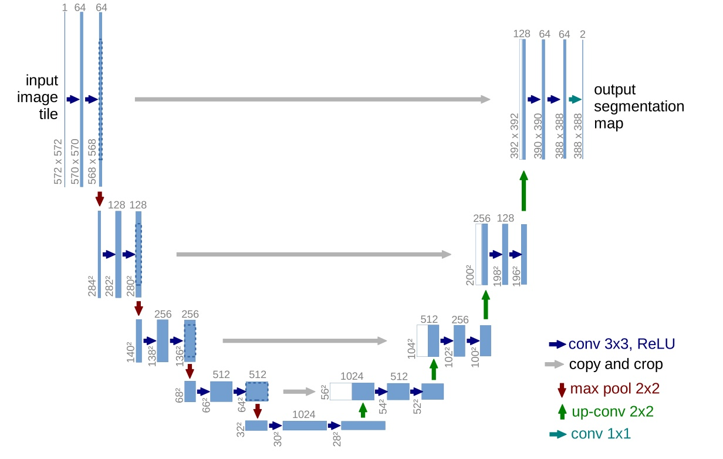

图8:U-Net网络结构

U-Net++方法是针对在U-Net方法中跳跃连接部分做了一定改进的优化网络，U-Net方法中的跳跃连接部分采用的是直接串联的方式，而U-Net++优化方法将其改为了密集连接方式。密集连接方式相比直接串联方式提高了梯度流动性，并连接了编码器和解码器特征图之间的断层。

1. 智能药物研发

通过传统手段进行药物研发是非常耗时且耗费金钱的，根据美国疾控中心的一项数据统计，一款全新药物的研发周期最长可达12年，并且有很大的概率在临床试验阶段遇到新的问题最终放弃研发，若最终成果研发出新药则总研发成本最高可达25亿美元12。如果我们将人工智能技术应用到新药开发的环节中，通过其自然语言处理的能力、深度学习、机器学习的方法对文献、数据中的药物靶点进行自动识别并提取，通过调控网络、模型构建等模拟及测试，能够大大降低研发成本，缩短研发周期，并提高药物研发的成功率。

1. 人工智能辅助诊疗

基于现在已有的海量医疗数据，以及经过训练之后获得的模型结果，再结合自然语言处理、自动推理技术等，可以为医生在预诊阶段、临床诊断病例阶段提供辅助诊疗建议，并给到患者一个直观透明的康复方案13。例如通过算法洞察阿尔茨海默症的病情发展；医疗机器人（包括达芬奇手术机器人、肠镜胃镜检查机器人等）在手术阶段作为主刀医生的副手。

**调查该行业的原因：**

身为一个武汉人，在武汉亲身经历过2019年末开始的那场新冠疫情的我，深刻意识到国家医疗能力强大的重要性，并且在现阶段看来，全球新冠疫情仍将继续很长一段时间，后新冠时代的我们，仍需要超前的防范意识以及先进的医疗水平，配套的医疗技术以及医疗硬件设施，才能有效地降低此类全球疾病再次发生的可能性。那么在人工智能技术逐渐走入普通大众的视野之时，人工智能越来越为人们所熟知也越来越和各行各业相互融合，将AI与医疗行业所结合必将在未来几十年中产生无可估量的价值14，正好能够弥补现阶段我国医疗劳动力不足的短板，并且在国家也意识到了这一点，围绕人工智能在医疗健康领域的应用颁布了许多草案及相关计划政策等，旨在将更多的人才引向这一前路艰苦漫长但又势在必得的方向上来，为国家为人民今后的幸福生活做出强有力的保障。

**进入该行业从事人工智能工作需要学习的技术细节：**

现阶段较为成熟的智慧医疗应用场景中，使用的人工智能技术主要包括：创建并识别电子病历场景中运用到的自然语言处理、语音识别技术；影像诊断场景中运用到的计算机视觉技术、图像识别技术；健康数据管理场景中运用到的大数据分析、智能终端技术；智能药物研发场景中运用到的文献搜集与分析推理技术。

**结论：**

人工智能与医疗健康相结合而成的智慧医疗领域拥有极大的发展空间以及广阔的应用前景，但不可否认的是，无论在技术层面还是伦理政策层面，在发展到一定阶段的时候都会受到相当的阻力与挑战，我们需要在把握机遇的同时加强技能学习，为迎接智慧医疗时代的到来做好足够充分的准备。

**参考文献：**

1 **Chandrasekaran, B.**;On evaluating artificial intelligence systems for medical diagnosis. *AI magazine* 1983 4, 34-34.

2 **Isabella, C. *et al.***;AI applications to medical images: From machine learning to deep learning. *Physica medica : PM : an international journal devoted to the applications of physics to medicine and biology : official journal of the Italian Association of Biomedical Physics (AIFB)* 2021 83.

3 **孔令军, 王茜雯, 包云超 & 李华康**;基于深度学习的医疗图像分割综述. *无线电通信技术*, 1-12.

4 **左艳, 黄钢 & 聂生东**;深度学习在医学影像智能处理中的应用与挑战. *中国图象图形学报* 2021 26, 305-315.

5 **Holzinger, A., Biemann, C., Pattichis, C. S. & Kell, D. B.**;What do we need to build explainable AI systems for the medical domain? *arXiv preprint arXiv:1712.09923* 2017.

6 **陈娟 *et al.***;人工智能用于医学影像学基础研究态势. *中国医学影像技术* 2021 37, 298-302.

7 **马建勋**;城市智慧医疗发展趋势研究. *无线互联科技* 2021 18, 11-12.

8 **辛均益, 胡海翔, 董静静, 郑乐一 & 杨天化**;人工智能在医疗卫生领域的应用现状及发展探究. *中国信息化* 2021, 93-95+92.

9 赛迪智库人工智能产业形势分析课题组. 012 (中国计算机报).

10 **A, W. S. & Donald, C. C.**;Reimagining Medical Education in the Age of AI. *AMA journal of ethics* 2019 21.

11 **金雨红, 向永胜, 汤明霞 & 许彤彤**;智慧医疗互联网平台快速发展原因研究. *中国经贸导刊(中)* 2021, 113-115.

12 **Lillehaug, S.-I. & Lajoie, S. P.**;AI in medical education—another grand challenge for medical informatics. *Artificial Intelligence In Medicine* 1998 12.

13 **胡月明, 李宾, 高光强, 潘静 & 姜晓峰**;人工智能在检验医学中的应用及展望. *国际检验医学杂志* 2021 42, 753-758.

14 **孙启贵, 汪琛, 王加宇 & 叶斌**;医疗人工智能发展的社会-技术分析与启示. *自然辩证法研究* 2021 37, 48-53.